ГАПОУ НСО «БАРАБИНСКИЙ МЕДИЦИНСКИЙ КОЛЛЕДЖ»

III ПЕДАГОГИЧЕСКАЯ КОНФЕРЕНЦИЯ
«ПУТИ ЭФФЕКТИВНОЙ РЕАЛИЗАЦИИ ТРЕБОВАНИЙ ФГОС СПО»
10 МАЯ 2018

Барабинск 2018

Оглавление
Программа педагогической конференции 3
Применение методов активного обучения как способ повышения учебной мотивации 4
Проектирование современного учебного занятия в среднем профессиональном образовании в свете требований ФГОС СПО 7
Организация самостоятельной работы студентов при реализации программ подготовки специалистов среднего звена здравоохранения 13
Виды и формы контроля, значение в учебном процессе 32
Формирование элементов soft skills в рамках дисциплины «Основы латинского языка с медицинской терминологией» 37
Страноведение как средство развития интереса 42
к изучению иностранного языка 42
Формы и методы проверки знаний и умений обучающихся на занятиях биологии 47

Программа педагогической конференции
«Пути эффективной реализации требований ФГОС СПО»
№  п/п | Тема доклада | Автор
1. | Методы активизации обучения как один из способов повышения мотивации обучения | Педагог-психолог Грамотина Е.А.
2. | Проектирование современного учебного занятия в среднем профессиональном образовании в свете требований ФГОС СПО | Преподаватель Вашурина Т.В.
3. | Организация самостоятельной работы студентов при реализации программ подготовки специалистов среднего звена здравоохранения | Методист Владимирова О.В.
4. | Виды и формы контроля, значение в учебном процессе | Преподаватель Хританкова Н.Ю.
5. | Формирование элементов soft skills в рамках дисциплины «Основы латинского языка с медицинской терминологией» | Заместитель директора по УВР Калинина Е.В.
6. | Страноведение как средство развития интереса к изучению иностранного языка | Преподаватель Конева Е.П.
7. | Формы и методы проверки знаний обучающихся по биологии | Преподаватель Дъячук Л.В.

Применение методов активного обучения как способ повышения учебной мотивации

Преподаватель Грамотина Е.А.

Повышение мотивации учебной деятельности студентов является важной педагогической проблемой, решение которой во многом обеспечит успешность обучения профессии. К сожалению, поступление и дальнейшее обучение в профессиональных учебных заведениях не всегда определяется наиболее значимыми учебными мотивами, например профессиональными. Результаты многих педагогических и психологических исследований указывают на то что, ведущими мотивами поступления в профессиональное учебное заведения являются не только профессиональные, познавательные, прагматические мотивы, но и такие мотивы как легкость поступления, близость к дому, финансовая доступность и пр.
Кроме того, данные исследований так же указывают на то, что существует ярко выраженная тенденция снижения мотивации к учебной деятельности от первого до третьего курса. А так, как мотивы являются ведущим личностным образованием и выступают регулятором деятельности, определяют направление активности студента, устойчивость его поведения и нравственных образований, перед нами стоит задача формирования и поддержания положительной учебной мотивации.
Для мотивации студентов к учебе со стороны преподавателей современная система образования предлагает широкий спектр образовательных возможностей, которые необходимо учитывать в построении своей педагогической деятельности.
Исследования ученых А.Н. Леонтьева, Е.П. Ильина показывают, что функциональное состояние студентов на занятиях, их самочувствие и активность во многом зависят от методов обучения, используемых разными преподавателями.
Под методами обучения следует понимать способы взаимосвязанной деятельности преподавателя и учащегося, направленные на овладение учащимися знаний, умений, навыков, на воспитание и развитие в процессе обучения. Творческая деятельность преподавателя состоит в том, чтобы рационально использовать в учебном процессе разнообразные методы обучения. В решении проблемы повышения учебной мотивации студентов эффективными являются активные методы обучения.
Особенности активных методов обучения состоят в следующем:
- побуждение учащегося на активизацию мыслительной деятельности в процессе овладения учебным материалом;
- ориентация на самостоятельное добывание знаний учащимися;
- самостоятельная творческая выработка решений;
- развитие мышления, формирование практических умений и навыков;
- повышение степени мотивации и эмоциональности учащихся.
Существуют разные подходы к классификации активных методов. В качестве отличительного признака используется степень активизации слушателей или характер учебно-познавательной деятельности. Так, различаются имитационные методы активного обучения и неимитационные.
К неимитационным методам относятся активные (проблемные) лекции, дискуссии («круглый стол», пресс-конференция, конференция), мозговая атака, выездные занятия с дискуссией, программированное обучения, выпускная (дипломная) работа с защитой, стажировка без выполнения должностной роли.
Имитационные методы делятся на игровые методы (игровое проектирование, стажировка с выполнением должностной роли, разыгрывание ролей, психодрама, деловая игра) и неигровые (анализ конкретных ситуаций, действия по инструкции (алгоритму), решение ситуативных и производственных задач).
Рассмотрим подробнее некоторые из них:
1. «Разминочные» игры типа «мозговой атаки», «клуба знатоков», тематические развлекательные игры. Их задача заключается в том, чтобы раскрепостить интересы и воображение участников, активизировать групповую мотивацию, ориентировать на нестандартный подход к изучаемому материалу.
2. Ситуативно-ролевые игры. Включают в себя анализ конкретных ситуаций и их ролевое проигрывание.
3. Конструктивно-ролевые, проблемно-ролевые, дискуссионные игры. Целью их использования является формирование навыков принятия и эффективного исполнения деловых ролей, обучение взаимодействию и продуктивному сотрудничеству, участие в выработке коллективных решений.
4. Творческие игры. Это коллективное творчество по созданию технических, художественных, изыскательских и подобных проектов. Включение учащихся в эти игры способствует развитию творческого потенциала, воспитанию инициативности, смелости, настойчивости, ответственности.
5. Проблемная лекция – метод активного обучения, при котором процесс познания приближается к поисковой, исследовательской деятельности. Основная задача лектора состоит не столько в том, чтобы передать информацию, сколько приобщить слушателей к объективным противоречиям развития научного знания и способам их разрешения. В сотрудничестве с преподавателем студенты и учащиеся «открывают» для себя новые знания, постигают теоретические особенности своей профессии или отдельной науки.
6. Лекция-анализ конкретных ситуаций (case-study) – один из наиболее эффективных и распространенных методов организации активной познавательной деятельности обучающихся. Метод анализа конкретных ситуаций развивает способность к анализу нерафинированных жизненных и производственных задач. Сталкиваясь с конкретной ситуацией, обучаемый должен определить: есть ли в ней проблема, в чем она состоит, определить свое отношение к ситуации.
7. Имитационные упражнения – активный метод обучения, отличительная особенность которого состоит в наличии заранее известного преподавателю (но не студентам) правильного или наилучшего (оптимального) решения проблемы.
В самом общем случае под имитационной игрой понимают моделирование человеческой деятельности в организационных системах с полной или частичной имитацией реальных условий. В имитационной игре необходимо сыграть свою роль в соответствии с некоторым сценарием, который определяет порядок действий и состав участников в зависимости от меняющейся обстановки. В ней так же, как и в ролевой, вариант исполнения ролей только частный (более структурированный), поэтому правила подготовки и проведения занятий с группой по этим методам во многом совпадают.
8. Игровое производственное проектирование – метод активного обучения, характеризующийся следующими отличительными признаками:
- наличие исследовательской, методической проблемы или задачи, которую сообщает обучаемым преподаватель;
- разделение участников на небольшие соревнующиеся группы (группу может представлять один учащийся) и разработка ими вариантов решения поставленной проблемы (задачи);
- проведение заключительного заседания научно-технического совета (или другого сходного с ним органа), на котором с применением метода разыгрывания ролей группы публично защищают разработанные варианты решений (с их предварительным рецензированием).
Выводы:
Уровень развития мотивационной сферы личности студента зависит от способов, условий и средств обучения, осознания собственного смысла учения, рефлексивного отношения к обучению, субъектной активности и субъектного отношения.
Ведущие методы активного обучения (дискуссии, ролевые, деловые и имитационные игры) обеспечивают достижение ряда образовательных целей, в том числе повышение учебной мотивации. Кроме того методы активного обучения способствуют развитию следующих важных личностных качеств студентов:
-критического мышления и анализа;
-навыка принятия решений;
-навыка взаимодействия и коммуникации;
-готовности к специальной работе в будущем;
- формирование и изменение личностных установок;
-умение воспринимать других участников взаимодействия, с их интересами.
-саморазвитие или развитие благодаря другим участникам;
- осознание уровня собственной образованности.

Проектирование современного учебного занятия в среднем профессиональном образовании в свете требований ФГОС СПО

Преподаватель Вашурина Т.В.

Не в количестве знаний заключается
образование, а в полном понимании и искусном
применении того, что ты знаешь.
Дистервег.
Современная жизнь, отличающаяся быстрыми темпами развития, высокой мобильностью трактует новые условия бытия. Молодое поколение должно быстро адаптироваться к новым условиям, находить оптимальные решения различных задач, проявлять гибкость и творчество, не теряться в сложившейся ситуации, уметь налаживать эффективные коммуникации с разными людьми и при этом оставаться нравственным. Современный студент осознаёт, что его успех в жизни напрямую зависит от того, насколько конкурентоспособным специалистом он сможет стать по окончанию колледжа. Следовательно, появляются новые требования, не только к обучающемуся, но и к учебному процессу в целом.
В сложившихся условиях преподавателю, который получил образование в 90-годах прошлого века, приходится переосмысливать свой педагогический опыт, и заново искать ответы на вопросы: «Как обучать? С помощью чего обучать? Как проверить результаты достижения?»
Современные требования к учебному занятию
Актуальным вопросом сегодня является то, каким должно быть учебное занятие в колледже в современных условиях.
Методологической основой ФГОС является системно-деятельностный подход, который нацелен на развитие личности, формирование гражданской идентичности. Системно-деятельностный подход позволяет выделить основные результаты обучения и воспитания в контексте ключевых задач и универсальных учебных действий, которыми должны владеть студенты.
Одним из основных документов, регламентирующих деятельность образовательного учреждения, является образовательная программа.
Цели реализации программы: создание условий для обучения, развития и воспитания личности в соответствии с требованиями ФГОС СПО.
Основной формой обучения на сегодняшний день остаётся учебное занятие. О нем написано множество книг, статей, диссертаций, ведутся дискуссии. Меняются цели и содержание образования, появляются новые средства и технологии обучения, но какие бы не проводились реформы, занятие остается главной формой обучения.
Любое занятие имеет огромный потенциал для решения задач, поставленных обществом.
Современному обществу нужны образованные, компетентные специалисты, которые могут:
- анализировать свои действия, самостоятельно принимать решения, прогнозируя их возможные последствия;
- отличаться мобильностью;
- быть способными к сотрудничеству;
- обладать чувством ответственности за судьбу страны, ее социально-экономическое процветание.
Принципиальным отличием современного подхода является ориентация стандартов на результаты освоения образовательных программ. Под результатами понимается не только предметные знания, но и умение применять эти знания в практической деятельности.
На основе этого выделяются требования к современному занятию в условиях ФГОС СПО: это хорошо организованное занятие, в хорошо оборудованном кабинете, имеющее четкую структуру, взаимосвязь всех его этапов, логическое завершение.
Также урок должен быть проблемным и развивающим:
- педагог сам нацеливается на сотрудничество со студентами, умеет направлять их на сотрудничество с преподавателем и одногруппниками;
- на уроке благоприятный психологический микроклимат;
- имеет место организация проблемных и поисковых ситуаций, активизация деятельности студентов;
- учет уровня и возможностей студентов;
- умение демонстрировать методическое искусство педагога;
- планирование обратной связи.
Исходя из этого, нужно иметь представление о структуре урока. В зависимости от его типа структура может отличаться.
Для проведения современного учебного занятия преподавателями разрабатываются учебно-методические комплексы, состоящие из:
- рабочей программы учебной дисциплины или профессионального модуля;
- учебно-методической документации (материалов);
- контрольно-оценочных средств для проведения всех видов контроля (входного, текущего, рубежного, заключительного).
Учебно-методические материалы преподавателю рекомендуется составлять с учетом единых требований к их оформлению, устанавливаемых локальными актами образовательной организации, которые являются обязательными для исполнения педагогическими работниками образовательной организации.
При проектировании современного учебного занятия в нашем образовательном учреждении СПО преподаватели пользуются локальным актом «Порядок разработки учебно-методической документации (материалов)», в котором подробно описаны содержание и алгоритм разработки любого типа занятия. Одним из элементов методической разработки теоретического, практического и комбинированного занятия для преподавателя является примерная хронокарта, в которой необходимо указать цели занятия, обозначая формируемые компетенции на разных этапах занятия.
Примерная хронокарта – это матрица, состоящая из граф, где отражаются цели (планируемые результаты по ФГОС), условия, факторы, средства обучения, необходимые для проведения учебного занятия, предполагаемая деятельность преподавателя и деятельность обучающихся.
По вертикали хронокарта занятия отражает его структуру. Структура занятия – это совокупность его элементов, обеспечивающих целостность занятия и сохранение основных проявлений при различных вариантах. Структура учебного занятия зависит от поставленных целей, содержания изучаемого материала, методов и приемов обучения, используемых на занятии, уровня подготовки и развития обучающихся, места занятия в образовательном процессе. Занятия имеют самую разнообразную структуру, их нельзя планировать и проводить шаблонно по единой, раз и навсегда установленной, схеме. Помимо указанных выше факторов, на структуру занятия большое влияние оказывает также творческий характер работы преподавателя и конкретные условия работы в данной группе. Структура современного занятия должна не только отражать внешние проявления организации совместной деятельности преподавателя и обучающихся, но и выражать, главным образом, сущность внутренних процессов, с которыми связана самостоятельная активная познавательная деятельность самих обучающихся.
Схема этапов занятия по ФГОС СПО
Организационный этап.
Цель: Организация начала занятия, формирование способности организовывать собственную деятельность (ОК 2).
Организационный этап включает:
- предварительную организацию группы (проверка отсутствующих,
состояния внешнего вида студентов, помещения, рабочих мест, организация внимания);
- готовность учителя к занятию;
- мобилизующее начало урока («исходная мотивация»).
Организационный этап готовит обучающихся к актуализации знаний. На этом этапе учитель может использовать несколько видов побуждений учащихся («исходная мотивация»): актуализировать мотивы предыдущих достижений («Мы хорошо поработали над предыдущей темой»), вызывать мотивы относительной неудовлетворенности («Но не все усвоили одну важную сторону этой темы»), усиливать мотивы ориентации на предстоящую деятельность («А между тем, это будет необходимо для изучения…»).
Этап - Контроль знаний по предыдущей теме (Актуализация знаний).
Цель: Оценка уровня сформированности знаний по предыдущей теме (темам). Повторение изученного материала, необходимого для «открытия нового знания», и выявление затруднений в индивидуальной деятельности каждого обучающегося (ОК 5, 8).
От способов и приемов проверки выполнения домашних заданий часто зависит, как она выполняется. Дело в том, что при выполнении домашней работы студенты нередко прибегают к помощи Интернет-сайтов (механическое списывание готовых заданий) либо не выполняют из-за малейших затруднений, неуверенности в своих силах. Следствием такого выполнения домашнего задания обычно является то, что студент не может справиться с самостоятельной работой в классе даже в том случае, если она аналогична домашней, не умеет думать и рассуждать. Учитывая вышесказанное и то, что контроль знаний по предыдущей теме должен быть неотделимой частью занятия, т. е. служить либо подготовкой к изучению нового материала, либо закреплению ранее изученных вопросов, его можно осуществлять в разных формах. Наиболее традиционными способами контроля знаний по предыдущей теме являются:
- сбор тетрадей учащихся, с целью проверки качества выполнения домашней работы;
- проверка – консультация (рассматриваются решения задач, которые вызвали затруднения при решении дома);
- самопроверка по образцу (предлагается рассмотреть решение у доски задачи похожей на задачу из домашней работы, но с другими числовыми значениями);
- фронтальный опрос (предлагаются устные задания на закрепление изученных формул, похожие на те, которые должны были выполняться дома).
Говоря о важности данного этапа занятия, необходимо отметить, что студенты, знающие, что преподаватель на каждом занятии (с помощью имеющегося у него арсенала методов и приёмов) обязательно проверит уровень их подготовки, начинают систематически готовиться, приобретают уверенность в себе, не пропускают занятия. Вышеперечисленные приёмы развивают рефлексию высокого уровня не только преподавателя, но и студентов. Актуализируются знания, необходимые для работы над новым материалом, создаётся проблемная ситуация для постановки цели учебного занятия.
Мотивационный этап и целеполагание.
Цель: Развитие интереса к будущей профессии, понимания сущности и социальной значимости (ОК 1), установка приоритетов при изучении темы.
Если рассматривать это понятие с точки зрения психологии, то мотивация – это побуждение к действию. Если рассматривать этот термин с точки зрения педагогики, то мотивация – это некое эмоциональное состояние, которое побуждает студента к самостоятельным действиям.
Что касается мотивации, как этапа современного занятия, то это – начальный этап занятия, который призван сконцентрировать внимание обучающихся на изучаемом материале, заинтересовать их, показать необходимость, пользу, значимость изучения данного материала для будущей профессии.
Изложение исходной информации.
Цель: Формирование знаний, понимания сущности и социальной значимости своей будущей профессии (ОК 1, ОК2, ОК 4, ОК 6).
Выбор формы изучения нового материала на занятии зависит от многих факторов: особенностей и уровня подготовки студентов, особенностей предмета, особенностей темы, возможностей и технического оснащения кабинета, мастерства преподавателя.
Многолетний опыт педагогов-экспериментаторов показал, что даже в самых «безнадежных», «неинтересных» случаях можно найти прием, который позволит не просто ввести обучающихся в новую тему, но и организовать их самостоятельную деятельность по изучению нового материала.
Выполнение заданий для закрепления знаний.
Цель: закрепление усвоенных новых знаний и способов действий на уровне применения их в новой ситуации, систематизация, обобщение знаний (ОК2, ОК 4, ОК 6).
На этапе первичного закрепления проводится выполнение задания; обучающиеся выбирают уровень выполнения (информативный, импровизационный, эвристический), способ деятельности (индивидуальный или коллективный) и самоорганизуются для выполнения задания. Самоорганизация включает: планирование, выполнение и предъявление варианта решения. Результатом этого этапа является выполнение и представление задания. В процессе первичного закрепления нового материала выполняются задания с последующим комментированием.
Предварительный контроль новых знаний.
Цель: Оценка эффективности занятия и выявление недостатков в новых знаниях (ОК 4, ОК 6).
Предварительный контроль знаний можно осуществлять в любой форме: письменный опрос, диктант, тестирование и т. д. Но, наибольший эффект на данном этапе можно получить:
- если предложить учащимся на выбор несколько заданий разного уровня;
- если использовать нетрадиционные формы проведения контроля;
- если включить в проверочную работу задания, которые обозначат границы применения имеющихся знаний, приоткроют новые возможности и неизвестные пока знания.
Подведение итогов занятия.
Цель: Развитие эмоциональной устойчивости, дисциплинированности, объективности оценки своих действий, умения работать в коллективе и команде (ОК6).
«Конец – делу венец», - гласит народная мудрость. И действительно, начатое дело надо закончить, начатое занятие необходимо методически грамотно завершить.
Какой бы ни была структура занятия, в каждой из них есть «Подведение итогов занятия». Как же подвести итоги занятия? Выделяется главное, что изучалось на занятии, выявляются типичные ошибки, пути их устранения. Обязательно необходимо обратить внимание, достигнуты ли цели занятия. Можно задать вопросы или предложить выполнить короткие задания, позволяющие выявить оценку занятия учащимися или самооценку учащимися своей деятельности. После оценочной деятельности можно провести рефлексию учащихся, отражение того, что происходило на занятии. Когда педагог на своих занятиях начинает систематически использовать рефлексию, то приходит осознание того, что она помогает контролировать группу, уже в ходе занятия становится понятно, что вызывает затруднения.
Рефлексия на занятии по ФГОС помогает обучающимся более осознанно относиться к полученным знаниям, систематизировать опыт, адекватно сравнивать результаты своего труда с результатами других ребят и оценивать их.
Задание для самостоятельной внеаудиторной работы студентов.
Цель: Определить объем информации для самостоятельной работы студента, обратить внимание на значимые моменты.
Самостоятельная внеаудиторная работа студента неразрывно связана с работой на занятии и рассчитана главным образом на развитие самостоятельности обучающихся и их творческого мышления. Задание на дом органически вытекает из прошедшего занятия, является его продолжением и готовит следующее. Оно должно быть оптимально по объёму, что обязывает планировать каждый пункт задания, знать его назначение, показывать студенту, зачем ему это нужно.
Студент, который перестаёт систематически работать, привыкает работать кое-как (или не работать вовсе), теряет интерес к учебной работе, а, следовательно, у него появляется внутреннее неприятие самого факта необходимости выполнения домашней работы. А этот пробел в воспитании исправить куда труднее, чем пробел в знаниях. Продуманное, взвешенное, дифференцированное, интересное домашнее задание способно творить чудеса. А диалектика здесь простая: интересно на уроке – и домашнее задание не в тягость, а интересное, с душой выполненное задание неоценимо помогает подготовиться к следующему занятию, лучше понять новый материал.
"Настоящий урок начинается не со звонка, а задолго до него".
Список использованных источников:
1. Модель современного урока в контексте ФГОС СПО [Электронный ресурс]/ Рикдагестан // Режим доступа: http://рикдагестан.рф/wp-content/uploads/2017/04/Модель-современного-урока-в-контексте-ФГОС-СПО.pdf
2. Проектирование современного учебного занятия в среднем профессиональном образовании в свете требований ФГОС СПО [Электронный ресурс]/ Zdamsam // Режим доступа: http://zdamsam.ru/b1756.html
3. Резервы качества современного урока в условиях реализации федерального образовательного стандарта среднего профессионального образования [Электронный ресурс]/ E-koncept // Режим доступа: https://e-koncept.ru/2015/95617.htm
4. Современный урок в аспекте реализации ФГОС СПО [Электронный ресурс]/ Pandia // Режим доступа: http://pandia.ru/text/80/267/93514.php
5. Технологическая карта урока по ФГОС [Электронный ресурс]/ Pedsovet // Режим доступа: http://pedsovet.su/fgos/6402_technologicheskaya_karta_uroka_obrasez

Организация самостоятельной работы студентов при реализации программ подготовки специалистов среднего звена здравоохранения

Методист, преподаватель Владимирова О.В.

Качество подготовки любого специалиста в современных условиях определяется не только уровнем его знаний, но и умением самостоятельно ставить и решать новые профессиональные и социальные задачи. Каждый человек должен уметь приобретать новые знания, новую информацию и сведения. Это соответствует тенденции, обозначенной Советом Европы как приоритетной, и заключающейся в изменении парадигмы образования: от образования на всю жизнь, к образованию в течение всей жизни. В связи с этим, процесс обучения все больше опирается на стимулирование познавательной самостоятельности студентов.
Курс на активную самостоятельную работу студентов становится основой подготовки современных специалистов к их дальнейшей профессиональной деятельности.
Особенности организации самостоятельной работы студентов определяются профилем образовательной организации, личностными и интеллектуальными особенностями обучающихся, мастерством преподавателя.
С целью анализа особенностей организации самостоятельной работы студентов в Барабинском медицинском колледже было проведено анонимное анкетирование преподавателей, а также анализ применяемых форм внеаудиторной самостоятельной работы студентов с учетом записей в журналах учебных групп, соответствие их рабочим программам дисциплин (модулей).
Результаты анкетирования получились следующие:

Для организации самостоятельной работы студентов преподаватели преимущественно используют следующие формы:
Форма самостоятельной работы | аудиторная на теоретическом занятии |  | домашнее задание для подготовки к теоретическим занятиям
 | УД | ПМ | УД | ПМ
□ чтение текста (учебника, первоисточника, дополнительной литературы), | //////-6 | // | //////-6 | ///////-7
□ составление плана текста, | //// | / | / | /
□ графическое изображение структуры текста, | / | /// | // | ///
□ конспектирование текста, | /////-5 | ///////-7 | /////-5 | ////
□ выписки из текста, | //// | / | /// | ////
□ работа со словарями и справочниками, | /// | //// | /////-5 | //////-6
□ ознакомление с нормативными документами, | / | ////////-8 |  | ///////-7
□ работа с конспектом лекции, | /////-5 | ////////8 | ////////8 | /////////9
□ обработка текста, | / | /// | / | ///
□ повторная работа над учебным материалом (учебника, первоисточника, дополнительной литературы, аудио и видеозаписей) | //// | //// | ///////-7 | ///
□ составление таблиц для систематизации учебного материала, | //// | //// | //////-6 | ///////-7
□ ответ на контрольные вопросы, | ////////8 | /////////9 | ////////-8 | ////
□ заполнение рабочей тетради, | / | /// |  | //
□ аналитическая обработка текста (аннотирование, рецензирование, реферирование, конспект-анализ и др.), | // | / | / | ///
□ завершение аудиторных практических работ и оформление отчѐтов по ним, | / | // | // | //
□ подготовка мультимедиа сообщений/докладов к выступлению, | /// | //////-6 | ///////-7 | ////
□ материалов-презентаций, | // | /////-5 | //////-6 | ///////-7
□ подготовка реферата, | / | /////-5 | //// | ///////-7
□ составление библиографии, |  | // | / | ///
□ тематических кроссвордов, | //// | /// | /// | //
□ тестирование | /////-5 | ////////8 | //// | ///
другое, укажите выполнение упражнений для закрепления, | / |  | /
Для организации самостоятельной работы студентов Вы используете преимущественно следующие формы:
Форма самостоятельной работы | аудиторная на практическом занятии |  | домашнее задание для подготовки к практическому занятиям
 | УД | ПМ | УД | ПМ
□ чтение текста (учебника, первоисточника, дополнительной литературы), | /////-5 | // | //////6 | ////////8
□ графическое изображение структуры текста, | /// | / | / | /
□ работа со словарями и справочниками, | /////5 | /// | //////6 | ////
□ ознакомление с нормативными документами, | // | //////6 | / | ///
□ работа с конспектом лекции, | ///////7 | //// | ////////8 | ////////8
□ повторная работа над учебным материалом (учебника, первоисточника, дополнительной литературы, аудио и видеозаписей) | /////5 | //// | ///////7 | /////5
□ составление таблиц для систематизации учебного материала, | //// | //// | // | ///
□ ответ на контрольные вопросы, | ////////8 | ///////7 | //////6 | /////5
□ заполнение рабочей тетради, | // | /// | // | /
□ тематических кроссвордов, | /// | / | //
решение задач и упражнений по образцу, | ////////8 | //////6 | //////6 | //
решение вариативных задач, | /// | //// | /// | /
выполнение чертежей, схем, | / |  | /
выполнение расчетов (графических работ), | /// | / | // | /
решение ситуационных (профессиональных) задач, | //// | ////////8 | // | //
подготовка к деловым играм, | /// | / | /// | ///
проектирование и моделирование разных видов и компонентов профессиональной деятельности (составление памяток, оформление медицинской документации, обследование родственников и т.д.), | / | //////6 | / | /////5
тренинг на фантомах, | / | ////////8
опытно-экспериментальная работа,
рефлексивный анализ профессиональных умений с использованием аудио- и видеотехники | // | ////
другое, укажите ___________________________

В журналах в части домашнего задания преобладают записи, оформленные следующим образом, в том числе и на практических занятиях
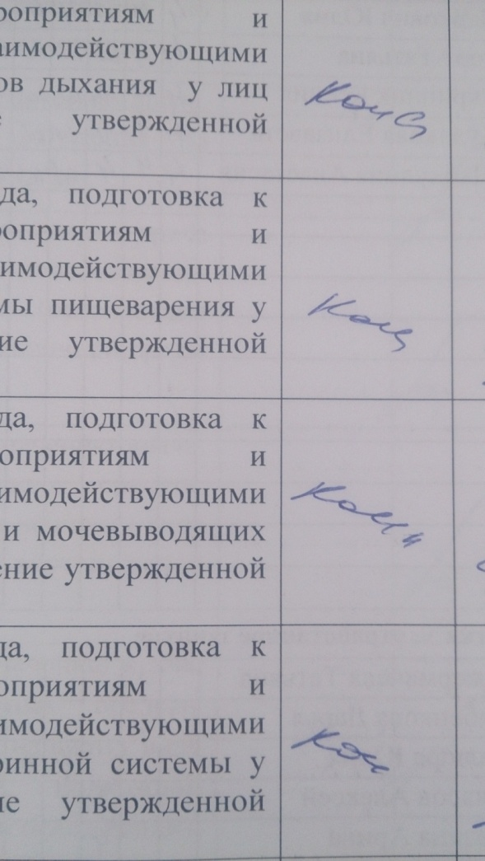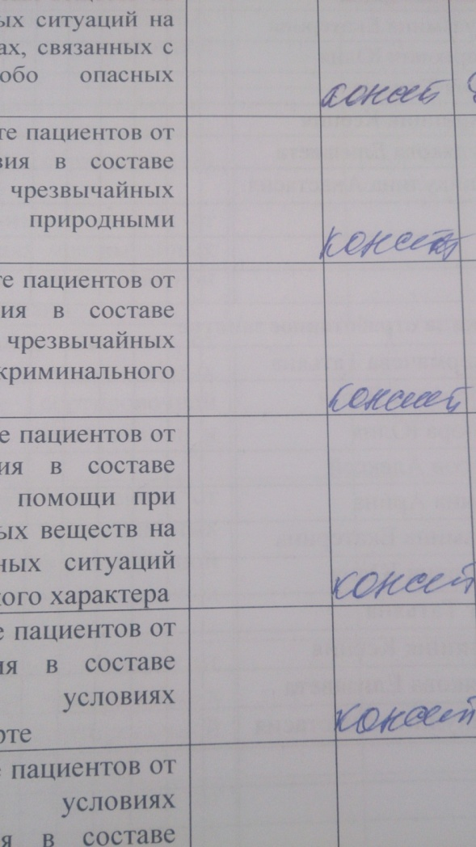
При этом в рабочих программах этих же дисциплин и модулей представлен более широкий спектр заданий:
4. Проводили ли Вы анализ информации о реальных затратах времени студентов на выполнение домашних работ по вашей дисциплине (модулю): □Да ///////// 9 □Нет///////////11
Записи в журнале показывают высокую нагрузку на студентов при выполнении СРС во внеаудиторных условиях:
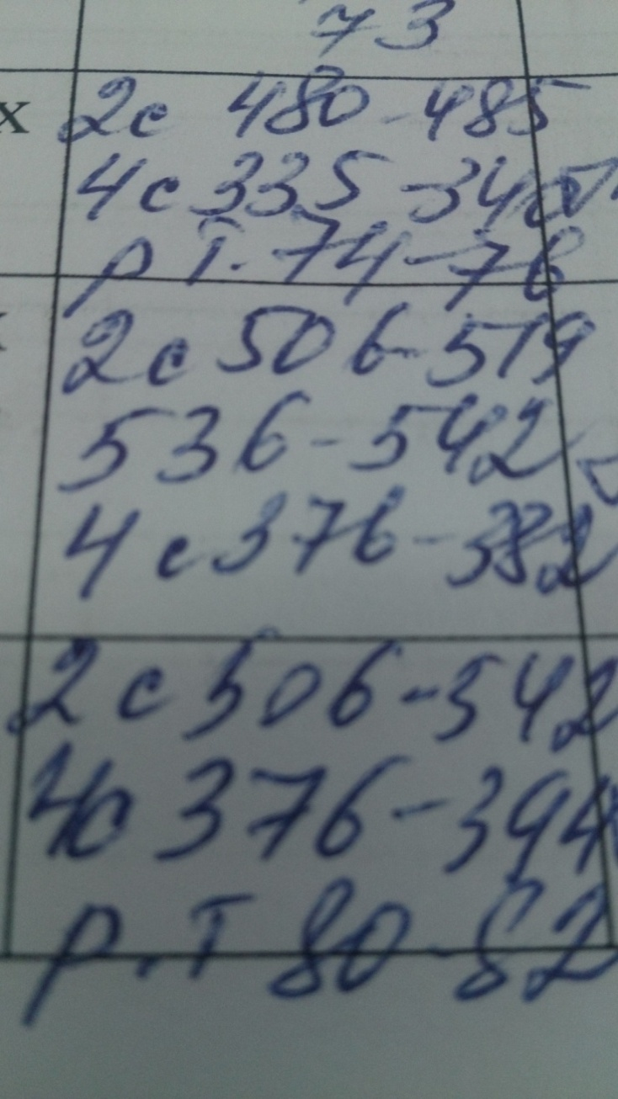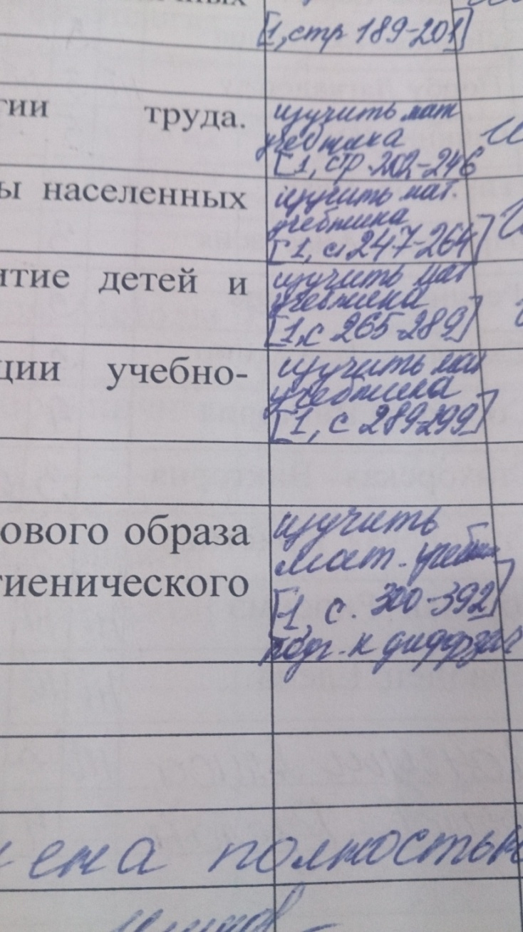
5. Стремитесь ли Вы при организации самостоятельной работы студентов обновлять формы заданий с учетом интересов обучающихся, их индивидуальных учебных способностей: □Да ////////////////// 18 □Нет//2
6. Учитываете ли Вы необходимость включения творческой составляющей в задания для самостоятельной работы студентов по мере изучения Вашей дисциплины (модуля): □Да///////////////// 17 □Нет///3
7. Определяете ли Вы совместно со студентами цели задания для самостоятельной работы на занятии:
□Да///////////////// 17 □Нет/// 3 не всегда/1
8. Определяете ли Вы совместно со студентами цели домашнего задания: □Да//////////////// 16 □Нет/////5
9. Предоставляете ли Вы возможность выбора студентам при выполнении домашнего задания:□Да//////////10□Нет///////////11
10. Даете ли Вы полный инструктаж студентам по выполнению самостоятельной работы:□Да/////////////////////21 □Нет
11. Обозначаете ли Вы студентам время на выполнение самостоятельной работы, в том числе домашнего задания: □Да//////////// 12 □Нет/////////9
12. Предлагаете ли Вы студентам образцы выполнения самостоятельной работы: □Да////////////// 14 □Нет////// 6 иногда/ 1
13. Даете ли Вы студентам опережающие задания для самостоятельной работы: □Да////////8 □Нет/////////// 11 редко///3
14. Предоставляете ли вы заранее студентам критерии оценивания самостоятельной работы, в том числе домашнего задания: □Да/////////////-13 □Нет////////-8
15. Осуществляете ли Вы систематический контроль выполнения домашнего задания на теоретических занятиях: □Да////////////// -14 □Нет/////-5
Результаты контроля не представлены на теоретических занятиях во многих случаях:
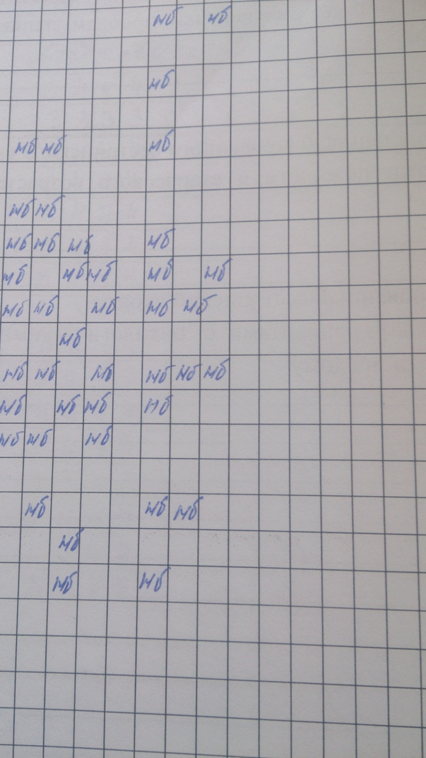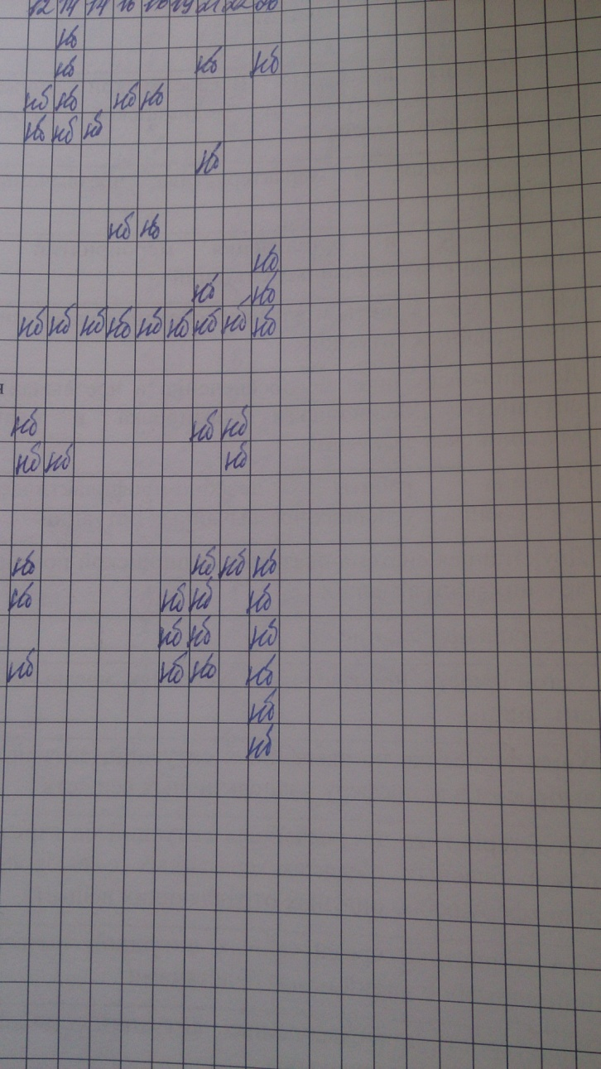

16. Осуществляете ли Вы систематический контроль выполнения домашнего задания на практических занятиях: □Да///////////////////-19 □Нет-1
17. Какие из перечисленных средств организации самостоятельной работы студентов Вы разрабатываете и используете в учебном процессе:
- методические пособия для студентов,//////////////////-18
- методические указания для студентов,///////////////-15
- методические рекомендации по выполнению тех или иных видов учебной работы,//////-6
- дидактический раздаточный материал,////////////////-16
- обзорный конспект лекций, ////////////-12
- вопросы лекции, /////////-9
- мультимедийные презентации,/////////////////-17
- сборники задач, ///////-7
- сборники тестов (контрольных заданий), //////// -8
- укажите свой вариант_______________________рабочие тетради,_______________________

Анализ данных журналов показывает, что основными типами заданий для самостоятельной внеаудиторной работы студентов являются:
- конспект,
- чтение материала учебника.
Причем, не учитываются цели учебного процесса: целью теоретических занятий является формирование знаний, практических – формирование умений; однако, на практических занятиях также используются указанные типы СРС. Необходимо подчеркнуть, что рабочие программы дисциплин (профессиональных модулей) содержат более широкий спектр типов заданий для СРС.
Также хотелось бы отметить, что достаточно часто встречаются задания, объем которых значительно превышает объем времени на самостоятельную внеаудиторную работу студентов.
Согласно записям в журнале недостаточно внимания уделяется контролю.
Таким образом, считаю необходимым актуализировать информацию о СРС.
Самостоятельная работа студентов (СРС) – это многообразные виды индивидуальной и коллективной деятельности студентов, осуществляемые под руководством, но без непосредственного участия преподавателя в специально отведенное для этого аудиторное или внеаудиторное время.
Самостоятельной работе присущи следующие характеристики:
- она формирует у обучающихся на каждом этапе его движения от незнания к знанию необходимых объем и уровень знаний, навыков и умений для решения познавательных задач;
- вырабатывает у студента психологическую установку на систематическое пополнение своих знаний и выработку умений ориентироваться в потоке научной информации;
- является важнейшим условием самоорганизации обобщающегося в овладении методами профессиональной деятельности, познания и поведения;
- является орудием педагогического руководства и управления самостоятельной познавательной и научно-производственной деятельностью обучающегося в процессе обучения и профессионального самоопределения.
Организация самостоятельной работы как компонента научной организации труда в ОО регулируется определенными принципами, а ее успешность обеспечивается некоторыми факторами, оказывающими влияние на учебный процесс.
К принципам организации А.Г. Молибог относит следующее:
- регламентацию всех самостоятельных заданий по объему и по времени;
- обеспечение условий самостоятельной работы студентов;
- управление этой работой.
Выделяются две группы факторов: организационные и методические. Группа организационных факторов включает:
- бюджет времени,
- учебную литературу;
- учебно-лабораторную базу.
В методические факторы входят:
- планирование,
- обучение методам самостоятельной работы,
- управление самостоятельной работой студентов.
Методологическую основу самостоятельной работы студентов составляет деятельностный подход, когда цели обучения ориентированы на формирование умений решать типовые и нетиповые задачи, т. е. на реальные ситуации, где студентам надо проявить знание конкретной дисциплины.
Методически обеспечить самостоятельную работу студентов – значит:
- составить перечень форм и тематику самостоятельных работ,
- сформулировать цели и задачи каждого из них,
- разработать инструкции или методические указания,
- подобрать учебную, справочную, методическую и научную литературу.
Для достижения результатов самостоятельной работы педагогам предстоит проделать невероятно большую работу по созданию подходящих форм и методов организации индивидуальной работы студентов:
- предстоит научиться планированию самостоятельной работы,
- получать информацию о реальных затратах времени студентов на выполнение домашних работ по различным учебным дисциплинам,
- искать способы ликвидации нехватки аудиторного фонда, компьютерной техники,
- проводить целенаправленную работу по созданию достаточного числа специальных заданий нового поколения - таких заданий, которые были бы интересны по содержанию и, одновременно, позволяли бы студентам работать самостоятельно,
- обеспечить компьютерную поддержку автоматизированной оценки результатов самостоятельной работы студентов.
Следует подчеркнуть, что повышение роли самостоятельной работы не снижает ценность лекционных форм работы со студентами. Интересно прочитанная лекция выполняет ориентирующую, организующую, мотивирующую, систематизирующую, познавательную и другие важные функции. Однако не все предлагаемые обучающимся лекции интересны студентам. Ряд учебных материалов, которые необходимо запомнить, бесполезно давать в форме лекций, потому что такие материалы могут быть усвоены либо в процессе самостоятельной работы, либо при работе в группах, или делении на пары. Именно при работе в парах у студентов появляется возможность вербализации изучаемых понятий и формирования профессиональной речи.
Для успешной организации самостоятельной работы студентов необходимо учитывать следующие закономерности:
1. По мере продвижения студентов от курса к курсу значение и объемы самостоятельной работы растут;
2. Творческая составляющая в самостоятельной работе студентов имеет тенденцию к увеличению на старших курсах;
3. В процессе организации самостоятельной работы студентов возрастает потребность в тьютерской роли педагогов. Тьютер – это педагог, всегда готовый помочь, каждому студенту его группы, преодолеть индивидуальные затруднения при изучении учебных дисциплин;
4. Компьютерная поддержка организации самостоятельной работы студентов становится абсолютно необходимой - как для оперативной выдачи учебных материалов, так и для автоматизированного учета учебных достижений студентов.
В содержательном аспекте самостоятельная работа включает такие элементы как:
- учение или самообучение (самообразование),
- самопознание,
- самовоспитание.
Типы задач, решаемые при осуществлении самостоятельной работы:
1) Учебные.
2) Воспитательные.
3) Ориентирующие на самопознание.
4) Ориентирующие на самооздоровление.
5) Ориентирующие на самоуправление.
Учебные задачи, решаемые при осуществлении самостоятельной работы:
1) связанные с усвоением студентом теоретических знаний;
2) связанные с применением усвоенных знаний в процессе решения познавательных и практических задач;
3) связанные с научным поиском студентов.
Одним из критериев отличия профессионально ориентированной задачи от обычной является формулирование ее в терминах будущей специальности.
Самостоятельная работа может осуществляться индивидуально или группами обучающихся в зависимости от цели, объема, конкретной тематики самостоятельной работы, уровня сложности, уровня умений обучающихся.
Особую роль в развитии личности обучающегося играют внеаудиторные формы самостоятельной работы.
Внеаудиторная самостоятельная работа выполняется студентом по заданию преподавателя, но без его непосредственного участия.
Содержание внеаудиторной самостоятельной работы определяется в соответствии с рекомендуемыми видами заданий согласно рабочей программе учебной дисциплины (профессионального модуля).
Согласно Положению об организации внеаудиторной самостоятельной работы обучающихся на основании компетентностного подхода к реализации профессиональных образовательных программ, видами заданий для внеаудиторной самостоятельной работы являются:
- для овладения знаниями: чтение текста (учебника, первоисточника, дополнительной литературы), составление плана текста, графическое изображение структуры текста, конспектирование текста, выписки из текста, работа со словарями и справочниками, ознакомление с нормативными документами, учебно-исследовательская работа, использование аудио- и видеозаписей, компьютерной техники и Интернета и др.
- для закрепления и систематизации знаний: работа с конспектом лекции, обработка текста, повторная работа над учебным материалом (учебника, первоисточника, дополнительной литературы, аудио и видеозаписей, составление плана, составление таблиц для систематизации учебного материала, ответ на контрольные вопросы, заполнение рабочей тетради, аналитическая обработка текста (аннотирование, рецензирование, реферирование, конспект-анализ и др.), завершение аудиторных практических работ и оформление отчѐтов по ним, подготовка мультимедиа сообщений/докладов к выступлению на семинаре (конференции), материалов-презентаций, подготовка реферата, составление библиографии, тематических кроссвордов, тестирование и др.
- для формирования умений: решение задач и упражнений по образцу, решение вариативных задач, выполнение чертежей, схем, выполнение расчетов (графических работ), решение ситуационных (профессиональных) задач, подготовка к деловым играм, проектирование и моделирование разных видов и компонентов профессиональной деятельности, опытно экспериментальная работа, рефлексивный анализ профессиональных умений с использованием аудио- и видеотехники и др.
Самостоятельная работа обучающихся играет важную роль в воспитании сознательного отношения самих обучающихся к овладению теоретическими и практическими знаниями, привитии им привычки к направленному интеллектуальному труду. Очень важно, чтобы обучающиеся не просто приобретали знания, но и овладевали способами их добывания.
Управление педагогом самостоятельной работой студентов предполагает:
1. Диагностирование
2. Прогнозирование
3. Целеполагание
4. Планирование
5. Моделирование
6. Выбор и принятие решения
7. Часто внешняя экспертиза проекта
8. Организация реализации проекта, которая опосредуется
- стимулированием,
- контролем,
- коррекцией,
- оценкой процесса и результата реализации проекта.
Самоуправление самостоятельной работой студентом предполагает:
1. Самодиагностирование
2. Самопрогнозирование
3. Самоцелеполагание
4. Самопланирование
5. Самомоделирование
6. Выбор и принятие решения (самоопределение)
7.Самоорганизация реализации проекта, которая опосредуется
- самоконтролем,
- самокоррекцией,
- самостимулированием,
- самооценкой.
В механизме самостоятельной работы студентов решающая роль принадлежит осознанному самопознанию студента. Самопознание является основой самоуправления самостоятельной работой студентов.
Благодаря процессу самоуправления обеспечивается формирование профессиональной и личностной субъектности студента.
Своеобразие самостоятельной деятельности:
- студенту предоставляется возможность самостоятельного определения собственной образовательной траектории;
- студент выступает как субъект собственной учебно-познавательной деятельности.
Основу самостоятельной деятельности студентов составляет ряд принципов:
1.Принцип самостоятельности проявляется как самостоятельность действий и самостоятельность мышления. С учетом этого преподавателю необходимо так построить процесс организации самостоятельной деятельности, чтобы у студента было право выбора
- в планировании хода деятельности,
- проверке ее результатов.
2. Принцип развивающей творческой направленности Студенты участвуют не только в разрешении творческих ситуаций, но и сами их проектируют.
3. Принцип личностных образовательных инициатив. Реализация заданий для самостоятельной работы происходит на основе учета образовательных потребностей студентов.
4. Принцип комплексного подхода составляет основу для целенаправленного формирования навыков репродуктивной и творческой деятельности студентов
5. Принцип целевого планирования базируется на тезисе, что в процессе самостоятельной деятельности реализуются общие цели воспитания, обучения и развития студентов.
6. Принцип личностно-деятельностного подхода позволяет осуществлять учет потребностей, особенностей уровня развития студентов, что делает процесс самостоятельной деятельности максимально эффективным.
Основные типы самостоятельной работы студентов
1.Алгоритмизированные действия
Цель: распознавать полученную информацию при повторном восприятии.
Формирует умение выполнять заданный алгоритм действий. Задания с четко заданной инструкцией.
2. Воспроизведение усвоенной информации по памяти
Цель: уметь воспроизводить усвоенную информацию по памяти. Это могут быть задания на составление собственного варианта конспекта занятия и т.п.
Данное умение формируется на основе репродуктивного воспроизведения и частично самостоятельного поиска решения типовых учебно-познавательных задач.
3. Решение нетиповых поисковых задач
Цель: решать нетиповые поисковые задачи на основе ранее накопленного опыта.
Такие задания требуют:
• выделения проблемы,
• ее формулировки,
• поиска,
• реализации способов решения.
Это могут быть задания на принятие собственного варианта решения проблемы, выбор нестандартного способа и др.
4. Творческие задания
Цель: развивать творческое мышление, выполнять творческую деятельность.
Такие задания требуют от студентов:
• глубоко проникать в сущность рассматриваемых объектов,
• устанавливать новые факты,
• преобразовывать их.
К этому типу относятся: исследовательские задания, на обобщение передового профессионального опыта, организацию наблюдения за отдельными профессиональными операциями и др. Это могут быть задания на сравнительный анализ полученных результатов, составление графиков, диаграмм, таблиц, алгоритмов, этапов тех. процесса, поиск собственных решений и др.
В системе конкретного учебного предмета следует давать поочередно все типы заданий для самостоятельной работы, не вырывая одно из контекста остальных.
Важно также учесть, что результативность самостоятельной работы определяется уровнем самостоятельной продуктивной деятельности студентов.
Внеаудиторная самостоятельная работа студента является логическим продолжением аудиторной работы студента, включая проработку лекций, подготовку к семинару, подготовку к лабораторной работе, выполнение полученных заданий и др.
Затраты времени на ВСР регламентируются расписанием.
Внеаудиторная самостоятельная работа студента: это участие студента в учебно-исследовательской и научно-исследовательской работе, проработка научной литературы, написание рефератов, курсовых работ, подготовка оригинальных выступлений на семинарах, использование знаний при решении конкретных практических задач.
Эта работа выполняется при методической поддержке педагогом, но без его непосредственного участия.
Самостоятельная работа студентов – не есть самостоятельная деятельность по усвоению учебного материала, это особая система условий обучения, организуемых преподавателем И.Э.Унт.
1. Моделирование самостоятельной работы студентов:
- Повторение пройденного теоретического материала.
- Установление главных вопросов темы.
- Определение глубины и содержания знаний по теме, составление тезисов.
- Анализ выполняемой деятельности и ее самооценка. Приобретенные умения и навыки.
- Составление вопросов по содержанию лекции.
2. Руководство выполнением самостоятельной работы студентов:
- текущее собеседование и контроль
- консультации
- анализ, рецензирование, оценка, коррективы СРС
- перекрестное рецензирование; дискуссия
- подведение итогов и т. д.
3. Этапы и приемы СРС:
1. Подбор рекомендуемой литературы
2. Знакомство с вопросами плана семинарского занятия и методической разработки по данной теме
3. Определение вопросов, по которым нужно прочитать или законспектировать литературу
4. Составление схем, таблиц на основе текста лекций, учебника, монографии

Комплекс средств обучения при самостоятельной работе студентов (по Вазиной К. Я.):
- методические разработки для студентов к основным разделам, темам курса, дисциплины,
- дидактический раздаточный материал,
- обзорный конспект лекций,
- вопросы лекции,
- сборник задач,
- тесты (контрольные задания) и др.
Методические рекомендации преподавателям к организации самостоятельной работы студентов:
1.Не перегружать студентов творческими заданиями.
2.Чередовать творческую аудиторную самостоятельную работу с заданиями во внеурочное время.
3.Давать обучающимся четкий и полный инструктаж: - цель задания - условия выполнения - объем - сроки - образец оформления
4. Осуществлять текущий контроль и учет.
5. Оценивать, дать рецензию на работу.
6. Обобщить уровень усвоения навыков самостоятельной творческой работы.
Руководство преподавателя:
- Выборочная проверка
- Разработка тем и проверка
- Образцы аннотаций и проверка
- Разработка заданий, создание поисковых ситуаций; спецкурс, спецсеминар, составление картотеки по теме
- Собеседование по проработанной литературе, составление плана дальнейшей работы, разработка методики получения информации
- Предложение готового плана или предложение составить свой план по ходу или в заключение лекции
- Давать опережающие задания – самостоятельно изучить фрагменты будущих тем занятий, лекций (в статьях, учебниках и др.)
- Разработка плана семинара, рекомендация литературы, проверка заданий
- Разработка заданий ЛПЗ, составление методических указаний, алгоритма действий, показателей уровня достижения результата.
- Разработка тематики контрольных, курсовых и дипломных работ, консультации, руководство ими
- Разработка контрольных заданий, проверка
- Разработка заданий, проверка
На первом курсе следует организовать методический семинар, обучая студентов методам и приёмам самостоятельной работы.
Методические рекомендации
по организации контроля самостоятельной работы
В организации СРС главным звеном, формирующим специалиста, является работа студента над учебным материалом после занятий и работа преподавателя по контролю усвоения профессиональных знаний студентом.
Контроль самостоятельной работы студента – неотделимый, безусловно необходимый, элемент организации и управления СРС. Прежде всего, это текущий, рубежный и итоговый контроль, предназначенный для стимулирования самостоятельной работы студентов и оценки хода учебного процесса.
Самостоятельная управляемая работа студентов протекает в форме делового взаимодействия: студент получает непосредственные указания, рекомендации преподавателя об организации и содержании самостоятельной деятельности, а преподаватель выполняет функцию управления через учет, контроль и коррекцию ошибочных действий.
Необходимо, чтобы с первой недели семестра студенты получали от преподавателя учебные задания на самостоятельную проработку отдельных тем или частей изучаемого материала, отдельных вопросов предстоящих семинарских и практических занятий с последующим контролем их выполнения.
Контроль результатов внеаудиторной самостоятельной работы обучающихся может осуществляться в пределах времени, отведенного на обязательные учебные занятия по дисциплине и внеаудиторную самостоятельную работу обучающихся по дисциплине, может проходить в письменной, устной или смешанной форме. Чтобы развить положительное отношение обучающихся к внеаудиторной самостоятельные работе, следует на каждом ее этапе разъяснять цели работы, контролировать понимание этих целей обучающимися, постепенно формируя у них умение самостоятельной постановки задачи и выбора цели.
К основным формам контроля самостоятельной работы студентов можно отнести:
- программированный опрос;
- выполнение тестовых заданий;
- коллоквиумы;
- краткие письменные работы;
- опрос перед началом семинарских, практических или перед выполнением лабораторных работ;
- проверка конспектов;
- написание рефератов и др.
Формы контроля самостоятельной работы студентов имеют разную эффективность –
- одни из них характеризуются высокой достоверностью полученных данных о работе студентов (коллоквиум, опрос на практических занятиях), но требует больших затрат учебного времени,
- другие, наоборот, для осуществления и проверки результатов не требуют больших затрат времени (программированный опрос, проверка кратких письменных работ), но достоверность полученных результатов ниже.
Наилучший результат получается при применении этих форм в оптимальном сочетании.

Список использованных источников:
1. Бабанский, Ю.К.. Методы обучения в современной общеобразовательной школе. - М.: Просвещение, 1985.
2. Учебный материалы Федерального государственного бюджетного образовательного учреждения высшего образования «Сибирский государственный аэрокосмический университет» им. академика М.Ф. Решетникова
3. Самостоятельная работа студентов [Электронный ресурс]/ studfiles.net// Режим доступа: https://studfiles.net/preview/1449405/page:2/

Виды и формы контроля, значение в учебном процессе

Преподаватель Хританкова Н.Ю.

Управление любым процессом предполагает осуществление контроля, т.е. определенной системы проверки эффективности его функционирования. Крайне необходим он и для успешного протекания процесса обучения, что вполне объяснимо с психологической точки зрения: каждый из участников педагогического взаимодействия неизбежно теряет рычаги управления своей деятельностью, если не получает информации о ее промежуточных результатах.
С кибернетических позиций контроль призван обеспечить внешнюю обратную связь (контроль педагога) и внутреннюю (самоконтроль ученика). Контроль направлен на получение информации, анализируя которую, педагог вносит необходимые коррективы в осуществление процесса обучения. Это может касаться изменения содержания, пересмотра подхода к выбору форм и методов обучения или же принципиальной перестройки всей системы учебной работы.
Контроль бывает разных видов и форм, а также может осуществляться с помощью разнообразных методов. Методы контроля - это способы, с помощью которых определяется результативность учебно-познавательной деятельности обучающихся и педагогической деятельности учителя. Наиболее доступным методом контроля является проводимое учителем планомерное, целенаправленное и систематическое наблюдение за деятельностью обучающихся.
Контроль за учебно-познавательной деятельностью. Контроль в процессе обучения - наиболее отработанная процедура как в теоретическом, так и в методическом отношениях. Как относительно самостоятельный этап он выполняет взаимосвязанные образовательную, развивающую и воспитательную функции. Образовательно-развивающее значение проверки знаний, умений и навыков выражается в том, что обучающиеся не только получают пользу, выслушивая ответы товарищей, но и сами активно участвуют в опросе, задавая вопросы, отвечая на них, повторяя материал про себя, готовясь к тому, что сами могут быть спрошены в любой момент. Обучающая роль проверки и в том, что учащиеся слушают дополнительные объяснения или комментарии преподавателя по поводу плохого ответа студента или плохо усвоенного ранее изученного материала. Воспитательная функция контроля заключается в приучении учащихся к систематической работе, в их дисциплинировании и выработке воли. Регулярный контроль повышает ответственность за выполняемую работу не только обучающихся, но и преподавателя, приучает к аккуратности, формирует положительные нравственные качества и коллективистические отношения. Кроме того, контроль помогает студенту самому разобраться в своих знаниях и способностях, т.е. способствует формированию самооценки.
Теорией и практикой обучения установлены следующие педагогические требования к организации контроля за учебной деятельностью обучающихся:
• индивидуальный характер контроля, требующий осуществления контроля за работой каждого студента, за его личной учебной работой, не допускающий подмены результатов учения отдельных обучающихся итогами работы коллектива (группы или класса), и наоборот;
• систематичность, регулярность проведения контроля на всех этапах процесса обучения, сочетание его с другими сторонами учебной деятельности обучающихся;
• разнообразие форм контроля, обеспечивающее выполнение его обучающей, развивающей и воспитывающей функции, повышение интереса обучающихся к его проведению и результатам;
• всесторонность, заключающаяся в том, что контроль должен охватывать все разделы учебной программы, обеспечивать проверку теоретических знаний, интеллектуальных и практических умений и навыков обучающихся;
• объективность, исключающая преднамеренные, субъективные и ошибочные оценочные суждения, и выводы преподавателя, основанные на недостаточном изучении обучающихся или предвзятом отношении к некоторым из них;
• дифференцированный подход, учитывающий специфические особенности каждого учебного предмета и отдельных его разделов, а также индивидуальные качества обучающихся, требующий от преподавателя педагогического такта, адекватной методики контроля;
• единство требований преподавателей, осуществляющих контроль, за учебной работой обучающихся.
Соблюдение указанных требований обеспечивает надежность контроля и выполнение им своих задач в процессе обучения.
Виды контроля и формы его организации. На различных этапах обучения используются различные виды контроля: предварительный, текущий, тематический и итоговый.
Предварительный контроль направлен на выявление знаний, умений и навыков обучающихся по предмету или разделу, которые будут изучаться. На 1 курс приходят студенты с различным уровнем подготовленности. Чтобы спланировать свою работу, учитель должен выяснить, кто что умеет и знает. Это поможет ему определить, на чем следует акцентировать внимание обучающихся, какие вопросы требуют больше времени, а на чем следует только остановиться, поможет индивидуально подойти к каждому студенту.
Текущий контроль осуществляется в повседневной работе с целью проверки усвоения предыдущего материала и выявления пробелов в знаниях обучающихся. Он проводится прежде всего с помощью систематического наблюдения преподавателя за работой группы в целом и каждого обучающегося в отдельности на всех этапах обучения.
Тематический контроль осуществляется периодически по мере прохождения новой темы, раздела и имеет целью систематизацию знаний обучающихся. Этот вид контроля проходит на повторительно-обобщающих уроках и подготавливает к контрольным мероприятиям - устным и письменным зачетам.
Итоговый (рубежный) контроль проводится в конце семестра, всего учебного года.
По формам контроль подразделяется на индивидуальный, групповой и фронтальный.
Методы контроля обучения. В процессе обучения в различных сочетаниях используются методы устного, письменного, практического (лабораторного), компьютерного контроля и самоконтроля учащихся.
Устный опрос осуществляется в индивидуальной и фронтальной формах.
Цель устного индивидуального контроля - выявление учителем знаний, умений и навыков отдельных учащихся. Студенту предлагается ответить на общий вопрос, который в последующем разбивается на ряд более конкретных, уточняющих. Дополнительные вопросы при индивидуальном контроле задаются при неполном ответе, если необходимо уточнить детали, проверить глубину знаний или же если у учителя возникают колебания при выставлении отметки.
Устный фронтальный контроль (опрос) требует серии логически связанных между собой вопросов по небольшому объему материала. При фронтальном опросе учитель ждет от обучающихся кратких лаконичных ответов с места. Обычно он применяется с целью повторения и закрепления учебного материала, пройденного за короткий промежуток времени. По отношению к индивидуальному опросу фронтальный имеет свои преимущества и недостатки. Преимущества в том, что он активизирует работу всей группы, позволяет спросить многих студентов, экономит время. При фронтальном опросе всем предоставляется возможность участвовать в дополнении, уточнении, подтверждении, исправлении ответа товарища. Недостатки фронтального опроса очевидны: он не проверяет глубину знаний; возможны случайные удачные ответы учащихся.
Письменный контроль редко бывает индивидуальным, когда отдельным учащимся предлагаются контрольные задания по карточкам. Обычно это фронтальные контрольные работы по математике, физике, химии, русскому языку (диктанты, изложения, сочинения) и т.п. Фронтальные и индивидуальные работы могут быть рассчитаны на весь урок или его часть. Во втором случае проверка осуществляется, как правило, после выполнения задания. Письменные работы могут предлагаться также в форме отчетов, графических построений, составления карточек. Для контрольных мероприятий письменного характера имеется широкий арсенал методических пособий, которые могут быть использованы также и для индивидуальной проверки знаний, умений и навыков обучающихся в случаях, если студент пропустил какую-то тему, чтобы не отрывать весь класс от работы, или если у него речевые дефекты (плохо говорит), или если он стесняется отвечать публично. К письменным работам относятся: проверка тетрадей, проведение контрольных, оценка домашних заданий.
Практический контроль осуществляется на практических занятиях. Этот метод контроля необходим, когда надо выявить сформированность тех или иных умений и навыков практической работы.
С развитием информационных технологий обучения все шире используется машинный контроль. Наибольшее распространение получили различные виды программированного контроля, когда учащиеся должны из нескольких вариантов возможных ответов выбрать правильный. Преимущества машинного контроля в том, что машина беспристрастна. Вместе с тем этот метод не выявляет способа получения результата, затруднений, типичных ошибок и других нюансов, которые не проходят мимо внимания педагога при устном и письменном контроле.
Тестовый контроль осуществляется с помощью набора стандартизированных заданий, которые дают возможность за сравнительно короткое время проверить усвоение учебного материала всеми студентами, измерить объем и уровень конкретных знаний, умений и навыков.
Также обучающихся специально надо учить самостоятельно находит ошибки, анализировать причины неправильного решения познавательной задачи и устранять обнаруженные пробелы в знаниях.
Сочетание различных методов контроля получило название комбинированного, или уплотненного, контроля. Обычно это сочетание устного и письменного опроса. Его особенность заключается в том, что к доске для ответа вызывается сразу несколько студентов, из которых один отвечает устно, два или больше готовятся к ответу на классной доске, часть выполняет письменные задания по карточкам, а остальные участвуют в опросе. Достоинства этого метода в том, что он позволяет провести основательную проверку нескольких учащихся за небольшой промежуток времени. Этот вид контроля применяется, когда весь материал усвоен и есть необходимость проверить знания сразу у нескольких обучающихся.
Список использованных источников:
- Контроль в процессе обучения [Электронный ресурс] / Библиотека для студента // Режим доступа: http://www.p-lib.ru/pedagogika/slastenin/slastenin62.html
- Основные виды, формы и методы контроля [Электронный ресурс] / Справочник 24 // Режим доступа:
https://spravochnick24.ru/pedagogika/teoriya_obucheniya/osnovnye_vidy_formy_i_metody_kontrolya/
- Содержание, виды, методы и формы контроля [Электронный ресурс] / Учебники онлайн // Режим доступа: https://uchebnikionline.com/pedagogika/pedagogika_-_moyseyuk_nye/zmist_vidi_metodi_formi_kontrolyu.htm

Формирование элементов soft skills в рамках дисциплины «Основы латинского языка с медицинской терминологией»

Заместитель директора по УВР, преподаватель Калинина Е.В.

Социологические исследования доказывают, что для работодателей важны не только профессиональные навыки, но и дополнительные знания и умения, которые невозможно получить в университете: креативность, ответственность, учтивость и многие другие. Их называют «мягкими навыками» — soft skills. Универсального определения термина soft skills не существует. Согласно Оксфордскому словарю, «мягкие навыки» — это личные качества, которые позволяют эффективно и гармонично взаимодействовать с другими людьми. Но даже это емкое описание весьма расплывчато. Soft skills - это умственные и межличностные компетенции, которые в отличие от hard skills (профессиональных навыков) не поддаются количественному измерению или сертификации. При определении того, что такое soft skills, стоит отталкиваться от контекста и сферы деятельности.
Для освоения soft skills не существует легких пошаговых инструкций: человек или обладает каким-либо качеством от рождения (например, дружелюбность, спокойный характер), или приобретает его с опытом, путем проб и ошибок (например, умение работать в команде, лидерские качества). Soft skills осваиваются медленнее, чем hard skills.
Среди значимых soft skills выделяют коммуникативные навыки, критическое мышление, навыки решения проблем, креативность, умение работать в команде, искусство ведения переговоров, самоорганизацию, тайм-менеджмент, навыки разрешения конфликтов, уважение к культуре других народов, общие познания, ответственность, этикет и хорошие манеры, учтивость, чувство собственного достоинства, общительность, честность, сочувствие, рабочую этику, бизнес-менеджмент. И это только некоторые из них. Хотя проще всего разделить «мягкие навыки» на три группы: личные качества, навыки межличностного общения и дополнительные знания. Важность каждой из категорий также зависит от контекста и целей.
Soft skills связаны не с ремеслом, а с коммуникациями и навыками, необходимыми для успешной работы в своей сфере, команде, в коллективе — с другими людьми. Самый широкий блок soft skills — это коммуникативные навыки. Общекоммуникативные навыки, которые необходимы всем, — это умение вести беседу, аргументировать свою позицию, задавать правильные вопросы, давать обратную связь и т.д.
Если провести сравнительный анализ перечня soft skills и общих компетенций, закрепленных во ФГОС СПО в качестве результатов обучения, которыми должен обладать выпускник колледжа наравне с профессиональными компетенциями, то можно обнаружить множество пересечений. Универсальные учебные действия, закрепленные в федеральных общеобразовательных стандартах, тоже имеют много общего с перечнем soft skills. Почему же в настоящее время данному вопросу придается такое большое значение?
Сегодня в вакансиях, в том числе на русском языке, можно встретить вместо разделов «профессиональные навыки» и «личные качества» - hard skills и soft skills. Без различий в наборе soft skills все выпускники одного факультета, получившие одинаковое образование, могли бы претендовать на одну и ту же должность и работу, и выполняли бы эту работу одинаково. Очевидно, что это не так. Представьте себе двух выпускников медицинского колледжа. Их профессиональные навыки не различаются, образование и место работы - одни и те же. Но "багаж" универсальных компетенций у них разный. Один из них хорошо работает в команде, уверен в себе и дружелюбен. А второй предпочитает работать с документами и рабочими материалами, но не общаться с коллегами и свести к минимуму общение с пациентами, но при этом он методичен в выполнении манипуляций. Скорее всего, их дальнейшая карьера сложится по-разному. Первый сможет оставаться специалистом, но в том числе ему могут доверить руководящие должности с перспективами карьерного и зарплатного роста. А второй сможет расти только как специалист, то есть развиваться в рамках своих профессиональных навыков.
Описанная ситуация показывает, что набор soft skills влияет на широту профессионального выбора: чем больше компетенций развито у человека, тем больше вариантов профессионального развития возможно в будущем.
Чтобы расширить свои возможности в профессии, необходимо развивать 4 различные группы универсальных компетенций: социальные, интеллектуальные, волевые и лидерские.
1. Социальные компетенции отвечают за успешное взаимодействие с людьми.
Это коммуникабельность, грамотная письменная и устная речь, умение выступать на публике, эмоциональный интеллект (умение распознавать эмоции и мотивы других людей), гибкость и принятие критики.
2. Интеллектуальные компетенции отвечают за постоянное профессиональное развитие в рамках своей области. К ним относятся аналитический склад ума, умение видеть и решать проблему, хорошая память, обучаемость, креативность.
3. Волевые компетенции отвечают за достижение целей в работе. Это ориентированность на результат, управление временем, упорство, стрессоустойчивость, готовность выполнять рутинную работу
4. Лидерские компетенции отвечают за успешное использование ресурсов для достижения общих целей. Среди них выделяют умение принимать решения, ответственность, умение сформировать команду, наставничество, умение разрешать конфликты.
В профессии медицинской сестры и фельдшера в равной степени важно владение обоими видами навыков, как сугубо профессиональными навыками, так и soft skills. В рамках изучения дисциплины «Основы латинского языка с медицинской терминологией» как на занятиях, так и организуя внеаудиторную деятельность, создаю условия для формирования у студентов обеих групп навыков.
Формирование у студентов ответственности за результаты своей деятельности возможно только при постоянной постановке целей обучения и регулярном контроле достижения этих целей. Именно формулируя цель обучения совместно со студентом, ориентируя его на последующую профессиональную деятельность или развитие какого-либо личностного качества, преподаватель создает ситуацию, когда студент из объекта превращается в субъект процесса обучения. Поэтому совершенно ясна роль этапа мотивации и целеполагания, и ее трудно переоценить.
Изучение дисциплины начинаю с задания на написание эссе «Зачем мне нужно изучать латинский язык?». Это помогает сфокусировать внимание обучающихся на предмете, активизировать мыслительные и креативные способности. Этап целеполагания начинаю со ссылки на профессиональные стандарты и квалификационные характеристики выпускника, где обозначены виды профессиональной деятельности: оформление медицинской документации, общение с пациентами и медицинским профессионалом. Далее мы совместно со студентами формулируем цели изучения каждого конкретного раздела, темы, с учетом профессиональной направленности. Такая практика совместного целеполагания дает положительные результаты: студенты с бóльшим интересом изучают дисциплину, закладываются основы понимания сущности и социальной значимости их будущей профессии.
Умение организовывать собственную деятельность, выбирать типовые методы и способы выполнения профессиональных задач формирую при закреплении и контроле усвоения нового материала, используя созданное мной методическое пособие для самостоятельной работы студентов. В данном пособии подобраны задания, требующие от студентов размышлений о способах их выполнения. Включение в лексический минимум каждой темы латинских пословиц и крылатых выражений с обязательным разъяснением их истории и смысла приучает студентов бережно относиться к историческому наследию и культурным традициям народа, а также обеспечивает необходимый общекультурный фундамент, характеризующий образованного человека.
Использовать информационно-коммуникационные технологии в профессиональной деятельности, осуществлять поиск и использование информации, необходимой для эффективного выполнения возложенных профессиональных задач, студенты учатся, работая с электронным учебником «Латинский язык с медицинской терминологией в анатомии», а также при подготовке сообщений и презентаций по темам дисциплины. В содержание учебника включены обучающая и контролирующая программы, что позволяет самостоятельно оценить эффективность и качество выполнения профессиональных задач.
Систематический всесторонний контроль учебных достижений студентов позволяет формировать у студентов такие общие компетенции, как организация собственной деятельности, принятие решений в стандартных и нестандартных ситуациях, умение работать в команде, ответственность за результат выполнения заданий, за работу членов команды. Для достижения данных целей применяю разработанный мною фонд контрольно-измерительных материалов. Учет психологических особенностей студентов является определяющим моментом при отборе заданий разных типов для проверки усвоения учебного материала. Способность ориентироваться в условиях частой смены технологий в профессиональной деятельности формирую у студентов на этапе контроля, предлагая им выполнение заданий с изменяющимися условиями.
Помимо аудиторных занятий, я организую внеаудиторную работу по латинскому языку. Наряду с традиционным выполнением упражнений и выписыванием рецептов на латинском языке предлагаю студентам такие виды самостоятельной внеаудиторной работы, как подготовку творческих заданий профессиональной направленности, презентаций с латинскими пословицами о здоровье и здоровом образе жизни. Внеаудиторная работа помогает студентам самостоятельно определять задачи профессионального и личностного развития, заниматься самообразованием.
Ежегодно провожу конкурс знатоков латинского языка, где группы студентов разных специальностей соревнуются в знании анатомической, фармацевтической, клинической терминологии, в написании рецептов. Важной составляющей конкурса является творческая часть: самопрезентация команд с обязательной ориентацией на исторические аспекты дисциплины, домашнее задание «Lingua viva, или латынь по-прежнему жива». Участие во внеаудиторных мероприятиях в составе группы готовит студентов к работе в команде, помогает научиться правильному распределению времени и ролей внутри команды, помогает проявить лидерские качества. Обязательным этапом после окончания конкурса является проведение со студентами анализа сильных и слабых сторон, получение рефлексии, что необходимо для формирования у обучающихся еще одного soft skill – критического мышления. Данное мероприятие имеет высокую оценку со стороны коллег-преподавателей и администрации колледжа.
Поскольку учебно-исследовательская работа является частью подготовки выпускника, то soft skills можно и нужно формировать и при внеаудиторной исследовательской работе, и при выступлении на конференции. Сложно представить успешного специалиста, не владеющего навыками публичного выступления, успешно удерживающего внимание аудитории, грамотно и логично излагающего свои мысли. Стараюсь подбирать для студентов темы, способствующие развитию их интереса к профессии медицинского работника, развивающие кругозор и аналитическое мышление: например, «Латинские заимствования в современном русском языке», «Современные тенденции в образовании наименований лекарственных средств», «Этимологические закономерности правописания медицинских терминов», «История латинских крылатых выражений», «Способы запоминания слов на иностранном языке». Студенты под моим руководством ежегодно занимаются учебно-исследовательской работой и представляют результаты своей работы на научно-практической конференции «День науки», неизменно занимая призовые места.
Такая организация учебного процесса и внеаудиторной деятельности по дисциплине «Основы латинского языка» позволяет мне формировать у студентов не только умения оформлять медицинскую документацию и знание медицинской терминологии, но и универсальные, надпрофессиональные навыки, компетенции будущего – soft skills.
Завершить статью хочется словами Маргарет Эндрюс: «Независимо от страны, отрасли или сферы деятельности, в которых предстоит работать выпускникам, стремление к лидерству, способность хорошо работать в команде, коммуникабельность, являются теми “мягкими навыками”, которые способны оказать существенное влияние на будущую карьеру».
Список использованных источников
- Биккулова, О. Что такое hard и soft skills? В чем разница? Что важнее? [Электронный ресурс]// Центр тестирования и развития "Гуманитарные технологии". – Режим доступа: http://www.profkonsultant.ru/poleznoe/14-2010-02-03-12-02-34/395--hard-soft-skills- , свободный. Загл. с экрана. Яз. рус., англ.
- Давыдова, В. Cлушать, говорить и договариваться: что такое soft skills и как их развивать [Электронный ресурс]// Теории и практики. – Режим доступа: https://theoryandpractice.ru/posts/11719-soft-skills, свободный. Яз. рус.
- Ивонина А.И., Чуланова О.Л., Давлетшина Ю.М. Современные направления теоретических и методических разработок в области управления: роль soft-skills и hard skills в профессиональном и карьерном развитии сотрудников// Интернет-журнал «Науковедение» Том 9, №1 (2017) http://naukovedenie.ru/PDF/90EVN117.pdf, свободный. Загл. с экрана. Яз. рус., англ.
- Телюкова, Г. Непонятные soft skills и при чем тут педагоги? [Электронный ресурс]// Лаборатория педагогических проблем «ПроТема». – Режим доступа: http://www.protema.ru/blog/terra-problem/item/314-neponyatnyie-soft-skills-i-pri-chem-tut-pedagogi#close , свободный. Загл. с экрана. Яз. рус., англ.

Страноведение как средство развития интереса

к изучению иностранного языка

Преподаватель Конева Е.П.

Творчество играет очень важную роль в жизни каждого человека. Воображение и фантазия помогают людям и в отношениях, и в учебе и на работе, но что самое главное – творческие люди умеют выражать свою индивидуальность, что помогает достичь успеха в любом деле.
Английский язык как никакой другой язык уникален в плане страноведения, т.к. количество англоязычных стран на нашей планете велико. И знакомство с этими странами позволяет расширить кругозор обучающихся о мире. Все эти страны красивы и имеют много уникальных культурных особенностей и традиций. Поэтому более глубокое знакомство с этими странами может служить еще одним источником повышения интереса и любви к предмету «Английский язык». Использование страноведческой информации в процессе обучения обеспечивает повышение познавательной активности обучающихся, благоприятствует их коммуникативным навыкам и умениям, а также положительной мотивации и способствует решению воспитательных задач.
Страноведение можно разделить на следующие аспекты: география, история, культура страны изучаемого языка. Раздел «Культура» включает в себя не только искусство, но и общественную жизнь, государственное устройство, образование, быт, национальные виды спорта, обычаи и традиции.
Широкий культурологический фон, создаваемый уроками страноведческого характера, способствует развитию лингвистических навыков и умений (обогащение лексики, навыки переводческой деятельности, умение работать с фразеологизмами); так и знакомит обучаемого с конкретными аспектами иноязычной культуры.
Необходимо подчеркнуть, что еще до момента изучения иностранного языка и в самом начале его изучения у учащихся, как правило, самая высокая мотивация. Им хочется изъясняться на иностранном языке. Учащимся интересна страна изучаемого языка и ее страноведческие реалии. Многие ребята усматривают в изучении иностранных языков что-то приключенческое. Это проникновение в незнакомый мир. Страноведческий аспект является необходимым условием и средством повышения мотивации.
Кроме того, надо отметить, что лингвострановедческий подход актуален на любом этапе обучения и может быть дан на любом уровне сложности. Взрослые и дети разных возрастов проявляют живой интерес к жизни своих сверстников за рубежом, к их обычаям, традициям, укладу повседневной жизни, формам проведения досуга и т.п. Использование лингвострановедческой информации в доступной и увлекательной для них форме способствует усвоению ими элементов иноязычной культуры, повышению познавательной активности обучаемых, созданию у них положительной мотивации.
Существует много методов и приемов введения страноведческого материала, которые позволяют обращаться к языку в других плоскостях, нежели работа с учебником.
Одним из милых и ненавязчивых способов введения страноведческого компонента на занятиях английского языка, по моему мнению, является календарь праздников и других событий. Большинство праздников и традиций весьма отличаются от праздников в нашей стране, поэтому очень увлекательно погрузиться в эти описания.
Внимание на занятиях можно уделять одним и тем же праздникам, но по принципу усложнения и расширения информации. Такой подход требует около пяти минут работы, посвященной определенному празднику.
Новым, но уже распространенным методом ознакомления со страноведческой информацией является метод проектов. Проект - это самостоятельно планируемая и реализуемая работа, в которой речевое общение вложено в интеллектуально-эмоциональный контекст другой деятельности (игры, анкетирование, выпуск журнала, поисковой деятельности и др.). Проектная работа придает процессу обучения личностно-ориентированный и деятельностный характер и в полной мере отвечает целям обучения. Она создает условия, в которых процесс обучения иностранному языку по своим основным характеристикам приближается к процессу естественного овладения языком в аутентичном языковом контексте. Перед обучающимися ставится (или они сами ее формулируют) конкретная цель, направленная на достижение не "языкового", а практического результата. Работа над проектом осуществляется в определенной последовательности и имеет следующие этапы:
• планирование;
• подготовка и исполнение;
• обсуждение и оценка;
Круг тем проектов может быть очень широким и разнообразным ("In Britain", "Music", "Education", "Political System"…).
Помимо огромного потенциала, который несет в себе метод проектов для формирования коммуникативной компетенции, значительные дополнительные возможности возникают при использовании информационных ресурсов и услуг Internet в процессе проектной методики. Это, пожалуй, наиболее эффективная возможность формирования социокультурной компетенции на основе диалога культур. В Интернете обучающиеся и преподаватели могут найти любую необходимую для проекта информацию: о музеях мира; о текущих событиях в разных уголках мира; о национальных праздниках и т.д. Можно побеседовать в режиме on-line со сверстниками или со специалистами интересующей профессии из разных стран мира. Проектная деятельность наиболее эффективна, если ее удается связать с программным материалом, значительно расширяя и углубляя знания обучающихся в процессе работы над проектом.
На некоторых занятиях я использую страноведческий материал для того, чтобы помочь обучающимся самостоятельно догадаться и озвучить тему, цели и задачи занятия. Для этого использую тематические картинки, строчки из песни, статус из социальной сети, кадр из фильма – все то, что интересует обучающихся и подходит к изучаемой теме.
Например: Тема «Достопримечательности страны изучаемого языка» (1 курс отделение Сестринское дело). На экране видеоклип «Путешествуй с нами». Демонстрируется географическая карта мира, на которой прослеживается путь передвижения от одной англоговорящей страны к другой, показ фото разных городов и их достопримечательностей, растительный и животный мир.
Для введения страноведческого материала на занятии я использую следующие приемы:
- Коммуникативные задания;
- Мультимедийные презентации.
Задания коммуникативной направленности применяю на всех своих занятиях. В начале каждого занятия предлагаю тему, по которой проводим речевую разминку, предлагаю обучающимся составлять монологи, диалоги с использованием изученной лексики, обыгрывая ту или иную ситуацию. Например, представить себя в роли врача и пациента по теме «Здоровье», гида и путешественников по теме «Кругосветное путешествие» и т.д. Обучающимся предлагаются модели речевых ситуаций, примеры диалогов с использованием форм обращений, принятых в стране изучаемого языка, зрительные опоры для составления собственных монологических высказываний, а также речевые клише и общеупотребительные фразы. Все это способствует созданию языковой атмосферы, максимально приближенной к реальной.
Можно предложить другое не менее интересное задание, составление туристических брошюр: «Представьте, что вы едете в Великобританию, но только на 3(4) дня. Какие достопримечательности вы посетите и почему?».
Помимо этого, часто со студентами используем Интернет ресурсы для создания мультимедийных презентаций по страноведческой тематике. Например, при изучении следующих тем: «Достопримечательности Великобритании», «Известные люди», «Города англоязычных стран», «Традиции и обычаи», «Праздники» и т.д. Обучающиеся с удовольствием выполняют такие задания.
Но нельзя забывать и о текстах страноведческого характера, которые занимают большое место в процессе обучения иностранным языкам и позволяют обеспечивать реализацию социокультурного компонента. Благодаря таким текстам, обучающиеся знакомятся с реалиями страны изучаемого языка, получают дополнительные знания в области географии, образования, культуры и т.д. На занятиях использую тексты не только из учебников, но и из журналов и газет, содержание которых имеют определенную новизну. Будь то общие сведения об образовательных учреждениях, государственном устройстве, о детских и юношеских организациях страны изучаемого языка или об особенностях речевого поведения и этикета. Познание чужой культуры состоит в поиске различий между образцами своей и чужой культуры и ее осознание, а также развитие умения обучающихся представлять свою страну в сравнении с другими странами… Занятия страноведения вызывают у студентов потребность в дальнейшем самостоятельном ознакомлении со страноведческим материалом.
Необходимо подчеркнуть, что именно лингвострановедение послужило опорой для развития творческих способностей, т.к. включает в себя два аспекта:
- идет обучение языку
- дает сведения о стране
Крайне важной при изучении страноведческого материала стала работа с невербальными формами, пословицами, идиоматическими выражениями. Материалы подобной направленности не только дают глубокое представление о языке и культуре стран изучаемого языка, но и, что более значимо, «делают английский язык максимально английским». Некоторые английские и русские пословицы имеют общее значение и могут переводиться дословно с одного языка на другой. Например, “There is no smoke without fire” имеет русский эквивалент «Дыма без огня не бывает». В других случаях значение одной пословицы можно перевести разными способами: “Once bitten, twice shy” может быть выражено по-русски «Обжегшись на молоке, будешь дуть на воду» или «Пуганая ворона куста боится».
Таким образом, все перечисленные методы и приемы введения материалов страноведческого содержания способствуют передаче студентам иноязычной культуры, содействуют их вовлечению в диалог культур, развивают их творческие и познавательные умения, повышают и поддерживают интерес к изучению иностранного языка. Даже самые слабые студенты всегда с удовольствием выполняют подобного вида работы, так как есть возможность проявить свои индивидуальные способности.

Список используемых источников:
- EnglishOn-line.ru/ Тексты/ Статьи из газет [Электронный ресурс]// Режим доступа: http://englishon-line.ru/gaseti.html;
- Инглекс. Онлайн-школа английского языка/ 6 отличных сайтов с газетами на английском языке [Электронный ресурс]// Режим доступа: http://englex.ru/6-english-newspapers-to-read/;
- Инфоурок. Ведущий образовательный портал России/ Страноведение как средство развития интереса к изучению иностранного языка [Электронный ресурс]// Режим доступа: https://infourok.ru/statya-na-temu-stranovedenie-kak-forma;
- Studbooks.net/ Специфика работы со страноведческим материалом в обучении иностранному языку[Электронный ресурс]// Режим доступа: http://studbooks.net/1193593/li;
- Мультиурок/ Страноведческий аспект в изучении иностранного языка [Электронный ресурс]// Режим доступа: https://multiurok.ru/blog/stran;
- Открытый урок первое сентября. Педагогическая мастерская/ Лингвострановедческий аспект в преподавании иностранного языка [Электронный ресурс]// Режим доступа: http://открытыйурок.рф/статьи/533782/;
- Социальная сеть работников образования nsportal.ru/ Страноведение в учебном процессе [Электронный ресурс]// Режим доступа: https://nsportal.ru/shkola/i.

Формы и методы проверки знаний и умений обучающихся

на занятиях биологии

Преподаватель Дъячук Л.В.

В настоящее время все более актуальным в образовательном процессе становится использование в обучении приемов и методов, которые формируют умения самостоятельно добывать знания, собирать необходимую информацию, выдвигать гипотезы, делать выводы и умозаключения. Всему этому студент может научиться на занятиях.
Целью контроля является определение качества усвоения обучающимися программного материала, диагностирование и корректирование их знаний и умений, воспитание ответственности к учебной работе. Для выяснения роли контроля в процессе обучения биологии рассматривают его наиболее значимые функции: обучающую, диагностическую, прогностическую, развивающую, ориентирующую и воспитывающую.
Различают четыре вида контроля знаний: предварительный, текущий, периодический и итоговый (заключительный). Их выделяют в зависимости от местоположения и назначения в учебном процессе. Виды и методы проверки знаний, умений и навыков преподаватель выбирает в зависимости от содержания учебного предмета, конкретных учебно-воспитательных задач занятия, темы, раздела и курса.
Таблица 1. Виды контроля знаний учащихся по биологии
Вид контроля | Краткая характеристика
Предварительный | Диагностика исходного или начального уровня знаний. Определение базовых знаний перед изучением темы.
Текущий | Выявление объема, глубины и качества восприятия учебного материала. Определение имеющихся пробелов в знаниях и нахождение путей их устранения. Стимулирование интереса учащихся к предмету и их активность в познании. Текущее наблюдение за деятельностью учащихся
Периодический (тематический, рубежный) | Проверка прочности усвоения полученных знаний через более продолжительный период времени. Охват значительных по объему разделов курса в форме зачета, собеседования, конференции и др. Выявление усвоения знаний темы целиком, связи с другими разделами и предметами. Обобщение и систематизация знаний темы
Итоговый | Выявление степени усвоения знаний раздела, нескольких тем в форме зачета, экзамена, контрольной работы.  Оценка знаний, умений и навыков раздела в соответствии с требованиями учебной программы (стандартов)
Таблица 2. Классификация форм контроля знаний обучающихся по биологии
Выделенный признак | Форма контроля знаний
Количественный состав обучающихся | Индивидуальная (персональная), групповая, фронтальная, классно-обобщающая проверки
Особенности организации деятельности обучающихся и руководства преподавателем | Письменная, устная проверки, семинар, ролевая игра, деловая игра, сочинение, домашняя самостоятельная практическая работа
Технология проведения и характер изображения | Графическая, программированная, автоматическая проверки, тестирование
Интенсивность проверки | Зачет, уплотненный опрос, комбинированный контроль
Уровень познавательной самостоятельности обучающихся | Репродуктивная воспроизводящая работа, самостоятельная работа по заданию, самостоятельные практические исследования
- написание реферата;
- участие в дискуссии по решению проблемного вопроса;
- оценивание сообщения студента;
- доклад по литературным источникам;
- решение биологических задач;
- ответ по тестовым заданиям;
- ответ путем письменного заполнения дидактических карточек;
- коллективное заполнение обобщающей таблицы на доске;
- участие в "скоростном ответе" (блиц-ответ);
А также использование наглядных и практических приемы контроля знаний, например:
- узнавание препарата под микроскопом;
-монтировка схем сложных систем или процессов на доске из заданных фрагментов (рисунков, моделей и пр.);
- самостоятельное выполнение практической работы;
Эти и подобные им формы проверки знаний оживляют урок, делают контроль знаний нестандартным, интересным и, как следствие - активизируют учебный процесс.
Самой распространенной формой контроля считается устная проверка знаний. Она дает возможность проверить каждого студента, поэтому называется индивидуальным опросом.
Устный ответ обучающегося может сопровождаться показом натуральных объектов, таблиц, моделей, зарисовкой схем. Важно активизировать деятельность всей группы, чтобы устная проверка не носила характера работы "с одним студентом". Студенты могут дополнять, исправлять ошибки, задавать дополнительные вопросы по теме устного ответа, оценивать знания товарища.
Вопросы для устной проверки надо формулировать так, чтобы они были понятны и посильны для обучающегося, побуждали его к развернутому рассказу, а не к односложному ответу.
Фронтальная устная проверка (или беглый опрос) отличается от индивидуальной своей лаконичностью, она сводится к ответам на ряд последовательных вопросов. Как правило, такая форма активизирует студентов, педагог может "поднять" с места слабо- и среднеуспевающих.
Уплотненный опрос по существу отличается от традиционной устной проверки высокой оперативностью и интенсивностью. Вопросы, заданные обучающимся, должны быть понятны настолько, чтобы не пришлось дополнительно их объяснять. Одни студенты поочередно отвечают у доски, используя таблицы, модели, рисунок на доске, другие отвечают с места, дополняют, исправляют ошибки, третьи выполняют письменную работу.
Письменная работа часто используется для проверки знаний по биологии. Ее результаты объективно свидетельствуют об уровне усвоения материала, о правильности и полноте сформированных знаний, а также о характере познавательной деятельности и эффективности обучения. С помощью письменной работы в течение 10-15 мин можно проверить знания большого количества обучающихся. Однако при подготовке письменной работы следует помнить о точности вопросов и заданий, не требующих развернутых описаний и характеристик. Письменная проверка оказывает положительное влияние на развитие абстрактного, отвлеченного мышления в письменной речи обучающихся. Эта проверочная работа не требует специального оборудования, и ее можно проводить в любой части урока.
Тестирование считается объективным инструментом для выявления уровня знаний.
Основная позиция тестирования определяется его четкой определенностью, однозначностью, надежностью, комплексностью с другими формами.
Приведу пример контроля качества знаний обучающихся при изучении раздела 3. Учение о клетке. Состав клетки, строение, деление, обмен веществ.

Индивидуальный опрос
1) Расскажите о строении и функциях углеводов в клетке.
2) Опишите строение белков. Какие функции они выполняют?
3) Дайте сравнительную характеристику двум способам деления клетки – мейозу и митозу
4) Расскажите о фотосинтезе. Какова его роль?
Фронтальный опрос
1) Какова роль воды в клетке?
2) Какие минеральные вещества входят в состав клетки?
3) Назовите макроэлементы живой клетки
4) Назовите состав нуклеотида ДНК
5) На какие три класса делят углеводы?
6) Какие функции выполняет ДНК?
Письменные задания
Биологический диктант
Выберите верные высказывания (ответ запишите в виде перечисления цифр)
1. К моносахаридам относят крахмал.
2. К полисахаридам относят фруктозу.
3. Дезоксирибоза входит в состав молекулы ДНК.
4. Из остатков α – глюкозы состоит молекула крахмала.
5. Жиры образуют основу клеточных мембран.
6. Олигосахариды – простые углеводы.
7. Мономерами белков являются аминокислоты.
8. Аминокислоты – это химические вещества, обладающие кислотными свойствами.
9. Белковая молекула имеет 4 типа структуры.
10. Процесс восстановления структуры белка называется денатурацией.
Индивидуальные задание по карточке
1) Заполните таблицу:
Класс органических веществ | Функции
Белки
Липиды
Углеводы

2) Заполните схему «Разнообразие углеводов в клетке»

углеводы

Примеры:

Примеры:

Примеры:

3) Заполните таблицу:
Сравнение строения ДНК и РНК
Виды нуклеиновых кислот | Нахождение в клетке | Нуклеотиды |  |  | Число цепочек
 |  | Углевод | Азотистое основание | Фосфорная кислота

Тестовый контроль знаний
Выберите правильный ответ:
1. Модель строения молекулы ДНК предложил (-ли) в 1953 г.:
А) Г. Мендель;
Б) Т. Морган;
В) Ф. Крик и Дж. Уотсон;
Г) М. Шлейден и Т. Шванн.
2. В состав нуклеотида не входит:
А) азотистое основание;
Б) аминокислота;
В) остаток фосфорной кислоты;
Г) сахар.
3. Химическое соединение, входящее только в состав ДНК и отсутствующее в РНК:
А) азотистое основание;
Б) фосфорная кислота;
В) нуклеотид;
Г) дезоксирибоза.
4. Удвоение молекулы ДНК – это:
А) транскрипция;
Б) редупликация;
В) трансляция;
Г) конъюгация.
5. Установите соответствие между типами нуклеиновых кислот и их характеристиками:
Характеристика Нуклеиновые кислоты
А) двухцепочечная 1) РНК
Б) одноцепочечная 2) ДНК
В) количество в клетке постоянно
Г) существует три основных вида
Д) входит в состав рибосом
Е) является основой хромосом
Биологическая задача
Индивидуальное задание
Решите задачу:
Одна из цепочек молекулы ДНК имеет такую последовательность нуклеотидов:
АГТАЦЦААТАЦГТЦГАТТТАЦГ…….
Какую последовательность нуклеотидов имеет вторая цепочка той же молекулы?
Итоговое занятие по разделу проводилось в форме игры «Цитологический марафон», где команды участников должны были пройти ряд станций (интеллектуальную, историческую, грамматическую, морфологическую, соревновательную и объяснительную), на которых предлагалось ответить на вопросы и выполнить задания практического характера. В ходе игры проводился конкурс и для зрителей.
На последнем теоретическом занятии по разделу проводилась контрольная работа по теме «Клетка» (4 варианта)
Вопросы контрольной работы для 2 варианта
1. Что такое вирусы?
2. Сходство и отличие в строении растительной и животной клетки.
3. Этапы синтеза белка.
4. Митохондрии, их строение и функции.
5. Правильны ли следующие высказывания?
а) Подготовительный этап энергетического обмена протекает в митохондриях.
б) Процесс фотосинтеза разделяется на две фазы: темновую и световую.
в) Дыхание у растений называется фотосинтезом.
г) кроссинговер – это сближение гомологичных хромосом.
6. Закончите предложения:
а) Выделяют две основные группы автотрофов: фототрофы и …………..
б) Биологический смысл процесса фотосинтеза состоит в образовании …………
в) Гликолиз протекает в ……………
г) Во время подготовительного этапа энергетического обмена крахмал превращается в ………
7. Дайте определение понятий: гликолиз, автотрофы.
Использование мною на уроках различных форм опроса предполагает дифференцированный подход, способствует применению знаний на базовом и повышенном уровне.
Дифференцированный подход позволяет выявить подготовку на обязательном и более высоком уровне. При составлении и подборе заданий я обращаюсь к различным учебным пособиям. Задания должны быть интересными и разнообразными.

